ТЕХНОЛОГИЧЕСКАЯ КАРТА УРОКА
Ход урока
Содержание деятельности учителя | Содержание деятельности обучающихся
Организационный момент
Создает условия для организации учебной деятельности. Приветствие. Сообщает, что сегодня на уроке в дополнение к учебнику и тетрадям учащиеся получают рабочие листы. | Приветствие. Проверяют готовность к уроку
ЭТАП АКТУАЛИЗАЦИИ И МОТИВАЦИИ УЧЕБНОЙ ДЕЯТЕЛЬНОСТИ
На столах у вас лежат рабочие листы- листы самооценки подпишите их. Слайд №1 написаны химические формулы, различных веществ, предложите классификацию этих веществ, результат занесите в таблицу.  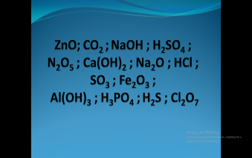  Предлагает критерии оценки: если ошибок нет, то поставьте себе 2 балла  1–2 ошибки – 1 балл  3-4 ошибки – 0,5 балла  если 5 и более ошибок – 0 баллов  посмотрите, пожалуйста на слайд№2  Скажите пожалуйста, почему некоторые продукты имеют кислый вкус[1]  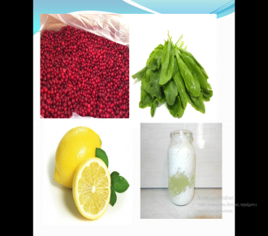  Задает вопрос: «Какова же цель сегодняшнего урока?».  Чтобы сформулировать задачи урока, задает проблемный вопрос: «Что в итоге?» и предлагает прочитать на экране записанные слова помощники: знать, сравнивать, уметь [2]. Выслушивает ответы учащихся, предлагает заполнить соответствующие блоки в рабочих листах.  Предлагает учащимся заполнить третий столбик таблицы. | Работают с листами самооценки, классифицируют предложенные вещества. заполняют таблицу №1  Работают с рабочими листами смотри приложение №1  ОКСИДЫ ОСНОВАНИЯ  Выставляют себе определенное количество баллов.  Отвечают на вопрос учителя.  Формулируют тему урока: Кислоты.  Опираясь на содержание листов самооценки, высказывают предположение, что цель урока – знать, что такое кислоты и уметь определять кислоты с помощью индикатора. Отвечают: - знать термины и понятия по теме; - сравнивать окраску индикаторов в различных средах; - уметь определять кислоты среди других классов веществ и давать им названия[2].  Дают название третьему столбику таблицы и записывают вещества в него.
ЭТАП ОРГАНИЗАЦИИ ПОЗНАВАТЕЛЬНОЙ ДЕЯТЕЛЬНОСТИ
Предлагает учащимся открыть учебник параграф 34 и найти определение, что такое кислоты и их качественный состав.  Предлагает критерии оценки: правильно записано определение кислот - 1 балл, есть одна ошибка- 0,5 балла, более двух ошибок - 0 баллов  Правильно определен качественный состав кислот - 1 балл, есть одна ошибка- 0,5 балла, более двух ошибок - 0 баллов |  | Работают с учебником находят определение кислот и их качественный состав записывают в рабочий лист.  Ставят себе определенное количество баллов в рабочий лист. Осуществляют самооценку.
Посмотрите внимательно на слайд №3 предложите классификацию кислот результат запишите в рабочем листе, не забудьте указать признак классификации.  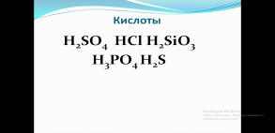  Предлагает критерии оценки: правильно записана классификация и указан признак классификации кислот - 2 балл, классификация составлена но не указан признак - 1 балл, не составлена классификация и не указан признак - 0 баллов. за каждый вид классификации.  На рабочем листе перед вами есть алгоритм как правильно дать названия кислот приложение№2 . Ознакомитесь с данным алгоритмом и заполните таблицу№2 в рабочем листе.  Предлагает критерии оценки: правильно записаны названия 5 кислот - 5 баллов, 4 кислот - 4 балла, 3 кислот - 3 балла, 2 кислот - 2 балла, 1 кислот - 1 балл.  Рассказывает учащимся о правилах техники безопасности при работе с кислотами.  Сначала вода - затем кислота, иначе случится большая беда.  Слушает доклад одного учащегося об индикаторах  Теперь мы должны узнать, как кислоты действуют на индикаторы. Для этого вы должны внимательно ознакомиться с инструктивной картой для выполнения лабораторного опыта смотрите приложение №3. результаты вашей работы занесите в таблицу№3 приложения№1 сделайте вывод о том, какими индикаторами можно пользоваться для распознания кислот.  Предлагает критерии оценки, которые представлены на слайде №4 |  | Разрабатывают классификацию кислот, результат записывают в рабочий лист.  Ставят себе определенное количество баллов в рабочий лист. Осуществляют самооценку.  Работают с алгоритмом и дают названия кислот, заполняя при этом таблицу№2 в рабочем листе.  Ставят себе определенное количество баллов в рабочий лист. Осуществляют самооценку.  Знакомятся с правилами техники безопасности  Доклад об индикаторах  Работают с текстом. Следуя инструктивной карты выполняют лабораторный опыт, результат записывают в таблицу№3.. Записывают вывод о том какими индикаторами можно пользоваться для распознания кислот.  Ставят себе определенное количество баллов в рабочий лист. Осуществляют самооценку.
ЭТАП ЗАКРЕПЛЕНИЯ НОВОГО МАТЕРИАЛА. ПРАКТИЧЕСКАЯ РАБОТА
Перед вами три пробирки, которые оказались не подписаны, этого к сожалению делать нельзя, пожалуйста определите содержимое каждой пробирки. Укажите индикатор каким вы пользовались и цвет окраски индикатора в каждой пробирке. рис №1 приложение №1.  Выполняют самопроверку. |  | Выполняют практическую работу. Результаты заносят в рабочий лист рис №1. записывают вывод.  Ставят себе определенное количество баллов в рабочий лист. Осуществляют самооценку.
ЭТАП РЕФЛЕКСИИ УЧЕБНОЙ ДЕЯТЕЛЬНОСТИ НА УРОКЕ (ИТОГ УРОКА)
Предлагает учащимся поставить себе оценку. согласно критериям на слайде №5  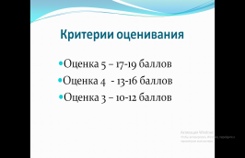  Записывают домашнее задание: параграф № 34 выучить название кислот в тетради. |  | Подсчитывают баллы и ставят себе оценку за урок.  Записывают домашнее задание.
Список информационных источников, использованных при подготовке и во время проведения урока:
1. Технология критического мышления на уроке и в системе подготовки учителя. Муштавинская И. В. СПб.: КАРО , 2014.
2. Технология формирующего оценивания в современной школе: учебно-методическое пособие. Крылова О.Н., Бойцова Е.Г. СПб.: КАРО, 2015.
3. Современные педагогические технологии. Даутова О.Б. Муштавинская И. В. Крылова О.Н. Иваньшина Е.В. СПб.: КАРО, 2013.
4. Материалы сайта Pedsovet.su Урок открытия нового знания: структура урока, этапы, алгоритм конструирования. Как провести урок открытия нового знания? Советы учителя. http://pedsovet.su/metodika/6323_urok_otkrytiya_novyh_znaniy

